Аналитический отчет по Единому дню профилактики
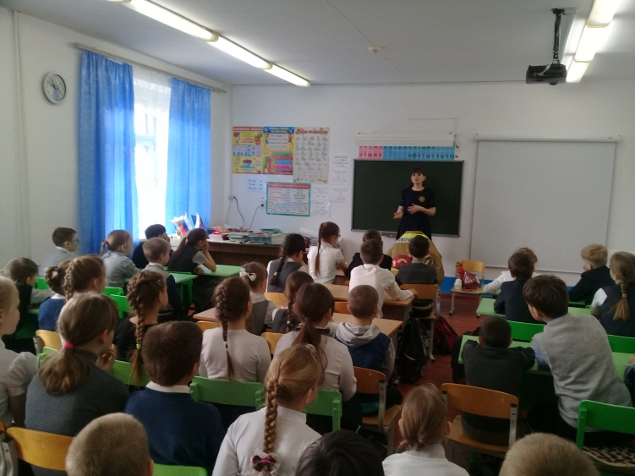
18 апреля 2018 г. в МБОУ ООШ № 9 в рамках Единого дня профилактики инспектором ОДН - Пестовой С.В. была проведена беседа среди учащихся 5-9 классов на тему: «Профилактика преступлений и правонарушений среди несовершеннолетних». Для учащихся с 1-4 классы первым заместителем председателя Совета СРО ВДПО – Петровой Е.С был освещен вопрос о профилактике пожарной безопасности. Так же для ребят была проведена полезная беседа инспектором по пропаганде ОГИБДД - Смирновой ТН. на тему ««Профилактика детского дорожно-транспортного травматизма».
